南京信息工程大学 实验（实习）报告
实验（实习）名称 进程通信 日期 2021.12.10 得分 指导老师 岳键
学院 应用技术学院 专业 软件工程 年级 19软工 班次 3班 姓名 陈冰 学号 201933070085
一、实验目的
1、掌握信号和管道的概念及用于实现进程通信的原理
2、掌握信号通信机制，实现进程之间通过信号进行通信
3、掌握匿名管道及有名管道通信机制，实现进程之间通过管道进行通信
二、实验内容
1、信号通信
2、匿名管道通信
3、命名管道通信
4、使用命名管道建立客户/服务器关联程序
三、实验步骤
1、信号通信
实验说明：利用信号通信机制实现父子进程、父子进程及兄弟进程间进行通信
解决方案：
进程之间可分为阻塞和非阻塞通信，父进程可以使用wait/waitpid等待子进程结束，也可循环使用来等待所有子进程结束，最好办法是在子继承结束时向父进程发送SIGCHILD信号，父进程通过signal/sigaction相应子进程
代码实现：
#include <signal.h>
#include <stdio.h>
#include <unistd.h>

void ouch(int sig)
{
printf("\nOUCH! - I got signal %d\n", sig);
//恢复终端中断信号SIGINT的默认行为
(void)signal(SIGINT, SIG_DFL);
}

int main()
{
//改变终端中断信号SIGINT的默认行为，使之执行ouch函数
//而不是终止程序的执行
(void)signal(SIGINT, ouch);
while (1)
{
printf("Hello World!\n");
sleep(1);
}
return 0;
}
运行截图：
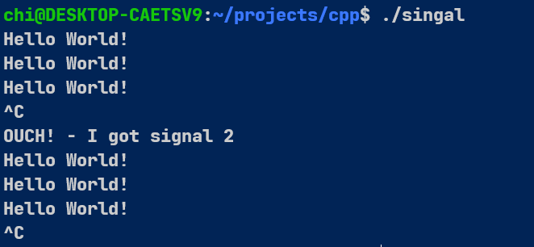
2、匿名管道通信
实验说明：学习使用匿名管道在两进程间建立通信
解决方案：
匿名管道智能用于具有亲缘关系的进程间通信
管道两端分别用描述字fd[0]以及fd[1]来描述
代码实现:
#include <unistd.h>
#include <stdlib.h>
#include <stdio.h>
#include <string.h>
#include <sys/wait.h>
#define MAX_LINE 80

int main()
{
int thePipe[2], ret;
char buf[MAX_LINE + 1];
const char *testbuf = "a test string.";
if (pipe(thePipe) == 0)
{
if (fork() == 0)
{
ret = read(thePipe[0], buf, MAX_LINE);
buf[ret] = 0;
printf("Child read %s\n", buf);
}
else
{
ret = write(thePipe[1], testbuf, strlen(testbuf));
ret = wait(NULL);
}
}
close(thePipe[0]);
close(thePipe[1]);
return 0;
}
运行截图：
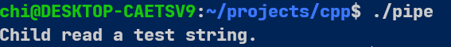
3、命名管道通信
实验说明：
学会使用有名管道在多进程间建立通信
解决方案：有名管道以FIFO的文件形式存在于文件系统中
只要可以访问该文件路径，就能彼此通过有名管道相互通信
代码实现：
创建fifo(fifotest.c)
#include <stdio.h>
#include <string.h>
#include <unistd.h>
#include <sys/types.h>
#include <sys/stat.h>
#include <fcntl.h>

int main(int argc, char *argv[])
{
int fd;
int ret;
ret = mkfifo("my_fifo", 0666); // 创建命名管道
if (ret != 0)
{
perror("mkfifo");
}
fd = open("my_fifo", O_WRONLY); // 等着只读
if (fd < 0)
{
perror("open fifo");
}
char send[100] = "Hello World";
write(fd, send, strlen(send)); // 写数据
printf("write to my_fifo buf=%s\n", send);
while (1)
; // 阻塞，保证读写进程保持着通信过程
close(fd);
return 0;
}
读取数据（fifotest2.c）
#include <stdio.h>
#include <string.h>
#include <unistd.h>
#include <sys/types.h>
#include <sys/stat.h>
#include <fcntl.h>

int main(int argc, char *argv[])
{
int fd;
int ret;
ret = mkfifo("my_fifo", 0666); // 创建命名管道
if (ret != 0)
{
perror("mkfifo");
}
fd = open("my_fifo", O_RDONLY); // 等着只写
if (fd < 0)
{
perror("open fifo");
}
while (1)
{
char recv[100] = {0};
read(fd, recv, sizeof(recv)); // 读数据
printf("read from my_fifo buf=[%s]\n", recv);
sleep(1);
}
close(fd);
return 0;
}
运行截图：
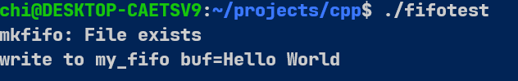
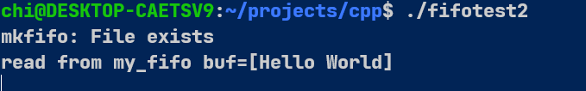
4、使用命名管道建立客户/服务器关联程序
实验说明：
使用有名管道建立一个客户与服务器程序的关联，以便实现数据共享
解决方案：
1、使用有名管道建立一个客户与服务器程序的关联，以便实现数据共享
2、为支持客户与服务器程序共享数据，程序首先在两端建立一个有名管道随后一方可通过有名管道写入数据，另一方科通过管道获取数据
3、需要协调两端的的读写过程，避免同时读或写
4、可在程序中设置标记符来表示共享数据的结束
代码实现：
server.c(服务端)
#include <unistd.h>
#include <stdlib.h>
#include <stdio.h>
#include <string.h>
#include <fcntl.h>
#include <limits.h>
#include <sys/types.h>
#include <sys/stat.h>
#include <ctype.h>
#define Server_FIFO_Name "serv_fifo"
#define Client_FIFO_Name "client_%d_fifo"

#define BufSize 200

struct data_to_pass
{
pid_t client_pid; //保存客户端进程的PID。
char str[BufSize];
};

void reverse(char str[])
{
int len = strlen(str);
char tmpc;
char *h, *t;
h = str;
t = str + (len - 1);

while (h < t)
{ //注意这里不能写成(h != t)
tmpc = *h;
*h = *t;
*t = tmpc;

h++;
t--;
}
}

int main()
{
int server_fifo_fd, client_fifo_fd;
struct data_to_pass my_data;
int read_res;
char client_fifo[256];
char *char_ptr;

//创建server管道。
mkfifo(Server_FIFO_Name, 0777);
Again: //偷懒了，用goto去实现循环监听请求.
//打开服务器端口，等待读取。此时如果客户端还未写入数据服务器端会被阻塞。
server_fifo_fd = open(Server_FIFO_Name, O_RDONLY);
if (-1 == server_fifo_fd)
{
fprintf(stderr, "Server fifo failure\n");
exit(EXIT_FAILURE);
}
//从管道中读取数据。
read_res = read(server_fifo_fd, &my_data, sizeof(my_data));
if (read_res > 0)
{
//将字符串翻转.
reverse(my_data.str);
//将客户端的pid号加入回送管道文件名中.
sprintf(client_fifo, Client_FIFO_Name, my_data.client_pid);
//打开回送管道。
client_fifo_fd = open(client_fifo, O_WRONLY);
if (-1 != client_fifo_fd)
{
//向管道中写入返回的数据.
write(client_fifo_fd, &my_data, sizeof(my_data));
close(client_fifo_fd);
}
}
close(server_fifo_fd);

goto Again;
unlink(Server_FIFO_Name);

exit(EXIT_SUCCESS);
}
client.c(客户端)
#include <unistd.h>
#include <stdlib.h>
#include <stdio.h>
#include <string.h>
#include <fcntl.h>
#include <limits.h>
#include <sys/types.h>
#include <sys/stat.h>
#include <ctype.h>
#define Server_FIFO_Name "serv_fifo"
#define Client_FIFO_Name "client_%d_fifo"

#define BufSize 200

struct data_to_pass
{
pid_t client_pid; //保存客户端进程的PID。
char str[BufSize];
};

int main()
{
int server_fifo_fd, client_fifo_fd;
struct data_to_pass mydata;
int times_to_send;
char client_fifo[256];
int rst;

//打开服务器管道，开始写入. 采用NON_BLOCK方式，所以需要服务器先打开。
server_fifo_fd = open(Server_FIFO_Name, O_WRONLY | O_NONBLOCK);
if (server_fifo_fd == -1)
{
fprintf(stderr, "Sorry ,No Server\n");
exit(EXIT_FAILURE);
}
//获得当前进程PID存入结构中。
mydata.client_pid = getpid();
sprintf(client_fifo, Client_FIFO_Name, mydata.client_pid);
if (mkfifo(client_fifo, 0777) == -1)
{
fprintf(stderr, "Sorry ,can't make %s \n", client_fifo);
exit(EXIT_FAILURE);
}
//填写发送的数据包.
sprintf(mydata.str, "%s", "12345");

printf("%d sent %s,", mydata.client_pid, mydata.str);
//向管道中写入数据：发送.
write(server_fifo_fd, &mydata, sizeof(mydata));

//打开回送管道，等待接受从服务器返回的数据。
client_fifo_fd = open(client_fifo, O_RDONLY);
if (client_fifo_fd != -1)
{
rst = read(client_fifo_fd, &mydata, sizeof(mydata));
if (rst > 0)
{
printf("received : %s\n", mydata.str);
}
close(client_fifo_fd);
}
close(server_fifo_fd);
unlink(client_fifo);
exit(EXIT_SUCCESS);
}
运行截图：
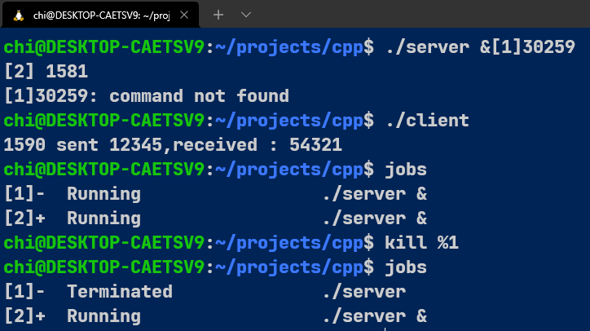
四、实验小结
通过本次实验，对UNIX的系统编程有了更深入的了解，平时课上没搞明白的理论，通过实践也有了新的认识。
管道是UNIX 系统上出现的第一种IPC 方法，shell 以及其他应用程序经常会使用管道。管道是一个单项、容量有限的字节流，它可以用于相关进程之间的通信。也是UNIX系统上一种非常重要的操作，谁能想到这一伟大的创造来源于一个不经意的午后老爷子的奇思妙想。
尽管写入管道的数据块的大小可以是任意的，但只有那些写入的数据量不超过PIPE_BUF 字节的写入操作才被确保是原子的。除了是一种IPC 方法之外，管道还可以用于进程同步。在使用管道时必须要小心地关闭未使用的描述符以确保读取进程能够检测到文件结束和写入进程能够收到SIGPIPE 信号或EPIPE 错误。

